

**Zuigbuis RVS gebogen Ø 51 mm**

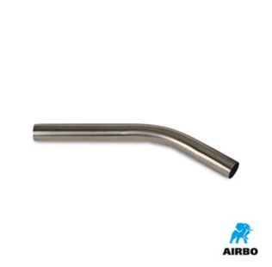

Zuigbuis RVS gebogen ø51mm:

– Bestelnummer: 500666